ΑΡΙΣΤΟΤΕΛΕΙΟ  ΠΑΝΕΠΙΣΤΗΜΙΟ  ΘΕΣΣΑΛΟΝΙΚΗΣ | 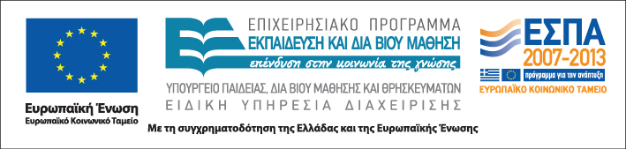
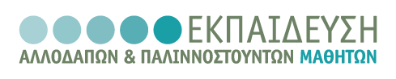

Δράση: Επιμόρφωση εκπαιδευτικών και μελών της εκπαιδευτικής κοινότητας
Υποδράση: Ενδοσχολική Επιμόρφωση, Επιστ.υπεύθυνη: Μαρία Λιακοπούλου

ΠΡΟΒΛΗΜΑΤΑ ΣΥΜΠΕΡΙΦΟΡΑΣ ΚΑΙ ΚΟΙΝΩΝΙΚΗΣ ΕΝΤΑΞΗΣ

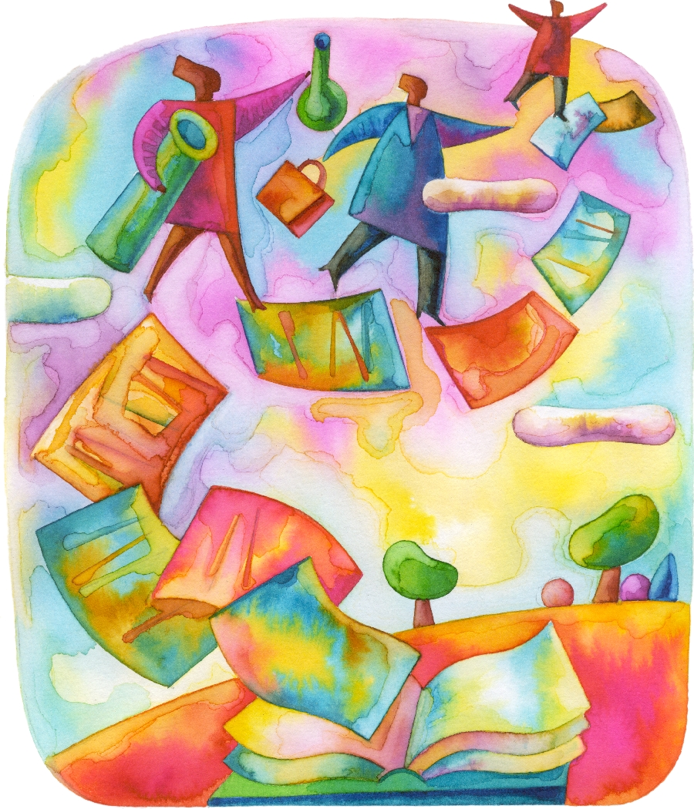

12, 13, 17& 18 Δεκεμβρίου 2011

Καλλιτεχνικό Σχολείο Ηρακλείου

Δευτέρα 12 Δεκεμβρίου

14.30-16.00 Αντιμετώπιση προβλημάτων συμπεριφοράς στη σχολική τάξη

Ευαγγελία Φραγκιαδάκη, Δρ. Συμβουλευτικής Ψυχολογίας

Τρίτη 13 Δεκεμβρίου

15.15-17.30 Αντιμετώπιση προβλημάτων συμπεριφοράς στη σχολική τάξη(συνέχεια)

Ευαγγελία Φραγκιαδάκη, Δρ. Συμβουλευτικής Ψυχολογίας

Σάββατο 17 Δεκεμβρίου Δεκεμβρίου

9.00-10.45 Βιωματικό εργαστήριο με τίτλο: «Ποιος (ή ποιοι) είμαι εγώ και ποιοι είναι οι μαθητές μου;»

Μανόλης Δαφέρμος, Επίκουρος Καθηγητής Πανεπιστημίου Κρήτης (Τμήμα Ψυχολογίας) και
Τηλέμαχος Ιατρίδης, Λέκτορας του Πανεπιστημίου Κρήτης (Τμήμα Φ.Κ.Σ)

10.45- 11.00 Διάλειμμα

11.00-12.00 Οι κοινωνικές ταυτότητες ως προϋπόθεση της κοινωνικής ένταξης

Τηλέμαχος Ιατρίδης, Λέκτορας του Πανεπιστημίου Κρήτης (Τμήμα Φ.Κ.Σ)

12.00-13.00 Ορισμένα παράδοξα της στερεοτυπικής σκέψης
Μανόλης Δαφέρμος, Επίκουρος Καθηγητής Πανεπιστημίου Κρήτης (Τμήμα Ψυχολογίας)

Κυριακή 18 Δεκεμβρίου Δεκεμβρίου

9.30-11.45 Η διαχείριση της πολυγλωσσίας και της πολυπολιτισμικότητας στη σχολική τάξη

Ασπασία Χατζηδάκη, Επίκουρη Καθηγήτρια Πανεπιστημίου Κρήτης (Τμήμα ΠΤΔΕ)

11.45-12.00 Διάλειμμα

12.00-13.30 Καλές πρακτικές ενδυνάμωσης του διαπολιτισμικού διαλόγου στην τάξη και το σχολείο

Ελένη Κατσαρού, Επίκουρη Καθηγήτρια Πανεπιστημίου Κρήτης (Τμήμα Φ.Κ.Σ)

